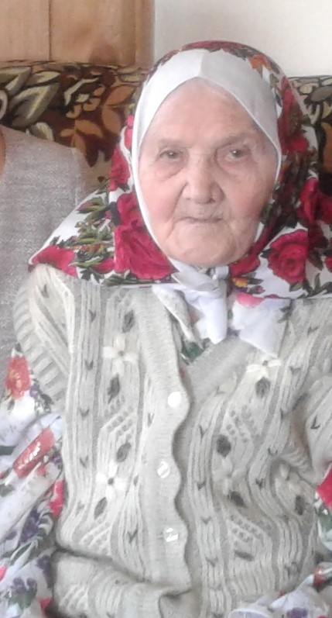
Айметова Нурлезиган Мифтаховна, 20.03.1930 года рождения. Вместе с супругом воспитали 5 детей. Ветеран тыла, проработала всю жизнь в колхозе «Юлдуз». Вдова участника ВОВ. В данное время проживает в селе с сыном

